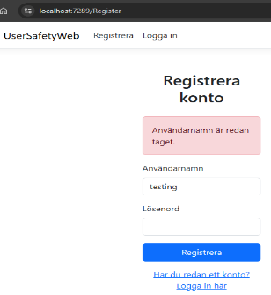
Lösenordsskydd Lösenord hashas med BCrypt (workFactor 12) innan lagring i databasen. BCrypt är en adaptiv hashfunktion med inbyggt salt vilket skyddar mot rainbow table-attacker och brute force. Klartext-lösenord lagras aldrig i databasen. Detta adresserar OWASP A02 – kryptografiska fel.
Skydd mot dubbelregistrering Vid registrering kontrolleras om användarnamnet redan finns via AnyAsync. Utöver applikationslogiken finns ett unikt index på Username-kolumnen i databasen som förhindrar dubbletter även på databasnivå.
Felhantering vid inloggning Samma felmeddelande — "Ogiltiga inloggningsuppgifter" — returneras oavsett om användarnamnet saknas eller lösenordet är fel. Detta förhindrar user enumeration och adresserar OWASP A07:2021 – Identifiering och autentiserings fel.
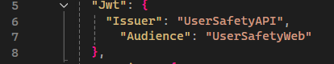
JWT-autentisering Efter lyckad inloggning utfärdas en JWT-token signerad med HMAC-SHA256. Token validerar Issuer, Audience, livstid (30 min) och signaturnyckel. Den hemliga nyckeln lagras i .NET User Secrets och aldrig i versionshanterad kod, vilket adresserar OWASP A02 – kryptografiska fel samt A05 – säkerhets felkonfiguration. Att lagra nycklar utanför källkoden förhindrar att känslig kryptografisk information exponeras i GitHub-repot.
SQL-databas Entity Framework Core används för all databaskommunikation. EF Core genererar parameteriserade queries automatiskt vilket förhindrar SQL-injection (OWASP A03 – Injection). Connection stringen använder Windows-autentisering (Trusted_Connection=True) mot LocalDB vilket innebär att inga känsliga databasuppgifter lagras i konfigurationsfiler (OWASP A05 – säkerhets felkonfiguration).
Förebyggda sårbarheter (OWASP Top 10 )
- A02 – Cryptographic Failures: BCrypt med workFactor 12 och JWT-nyckel i User Secrets
- A03 – Injection: EF Core med parameteriserade queries förhindrar SQL-injection
- A05 – Security Misconfiguration: Känslig konfiguration hanteras via User Secrets och Windows-autentisering.
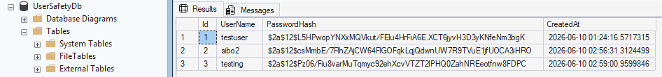
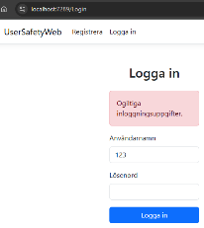
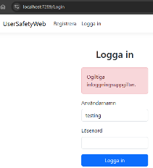
- A07 – Identification and Authentication Failures: Generiska felmeddelanden och BCrypt-verifiering
Säkerhetsstandard Arbetet följer principerna i ISO 27002 gällande åtkomstkontroll och lösenordshantering.

